137. sat: Naučili smo: Masa i volumen (ponavljanje)

Udžbenik Otkrivamo matematiku 3 stranica 122. i 123.
Zbirka zadataka stranica 123.

Vježbanje nastavnih sadržaja
UPUTA ZA UČENIKE
1. Otvori udžbenik na stranici 122.

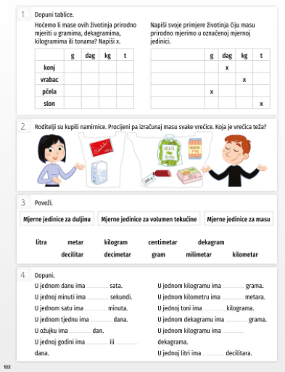 | - Pročitaj i riješi 1. zadatak.  - Pročitaj i riješi 2. zadatak.  Prvo procijeni zatim  izračunaj masu.  Koristi računsku radnju  zbrajanja i množenja.  - Pročitaj i riješi 3. zadatak.  4. Pročitaj i riješi 4. zadatak.  Ako nisi znao/la  preračunati vrijednosti,  potraži odgovor u  udžbeniku ili  svojoj bilježnici.

2. Otvori udžbenik na stranici 123.

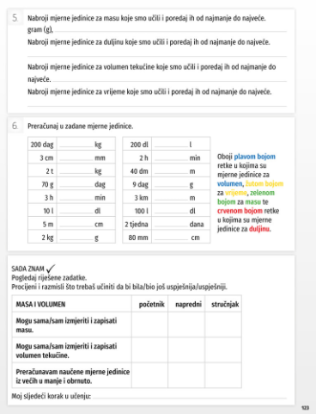 | 5. Pročitaj i riješi 5. zadatak.  Prisjetimo se;  Mjerne jedinice za masu: tona (t), kilogram (kg), dekagram (dag) i gram (g).  Mjerne jedinice za duljinu: kilometra (km), metar (m),  decimetar (dm),  centimetar (cm) i  milimetar (mm).  Mjerne jedinice za volumen tekućine: litra (l), decilitar (dl)  Mjerne jedinice za vrijeme:  sat (h), minuta (min), sekunda  (s), godina, mjesec, tjedan i dan.  6. Pročitaj i riješi 6. zadatak.  7. Pročitaj i riješi 7. zadatak.  Napravi samoprocjenu!

3. Otvori zbirku zadataka na stranici 123.

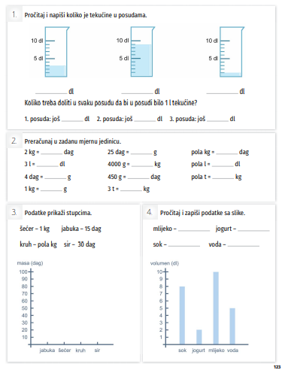 | 1. Pročitaj i riješi 1. zadatak.  Prvo napiši koliko je  tekućine u posudi, a zatim  koliko tekućine nedostaje  do 1 litre.  2. Pročitaj i riješi 2. zadatak.  Ako nisi znao/la  preračunati vrijednosti,  potraži odgovor u  udžbeniku ili  svojoj bilježnici.  3. Pročitaj i riješi 3. zadatak.  Pažljivo upiši podatke na  graf.  - Pročitaj i riješi 4. zadatak.  Pažljivo pročitaj graf pa  nadopuni podatke koji  nedostaju.

UPUTE ZA RODITELJE:
- Provjerite točnost napisanih zadataka u udžbeniku na str. 122. i 123. te zbirci zadataka na str. 123.
- Dodatno provjerite je li dijete dobro odredilo masu i volumen u zadacima.

